Warszawa, 1 czerwca 2017
E-zdrowie, czyli jak zarządzać zdrowiem za pomocą telefonu?
Umawianie i odwoływanie konsultacji, synchronizowanie wizyt z kalendarzem w smartfonie. Zamawianie recept na stale przyjmowane leki. Podgląd wyników badań i skierowań. Łatwy kontakt z lekarzem prowadzącym i możliwość dopasowania właściwego rozwiązania do problemu medycznego. Te i wiele innych możliwości daje pacjentom Medicover aplikacja mobilna stworzona we współpracy z firmą technologiczną LookSoft.
Właściwie podejście do rozwiązań telemedycznych powinno zapewniać pacjentom holistyczną i kompleksową opiekę medyczną. Wiarygodność porad udzielanych zdalnie wymaga wiedzy o pacjencie i dostępu do jego badań i historii leczenia.
W Medicover telemedycyna rozwijana jest od ponad 10 lat, a dopełnienie nowoczesnych rozwiązań stanowi, dostępna dla pacjentów, aplikacja mobilna.
– Nasza aplikacja daje realną możliwość zarządzania swoim zdrowiem i zdrowiem swojej rodziny. Pacjent może umówić i odwołać wizytę, a także napisać do swojego lekarza prowadzącego, podejrzeć wyniki badań czy zamówić receptę. Dzięki stałemu kontaktowi może rozwiązać każdy najdrobniejszy problem zdrowotny niezależnie od tego czy jest w Polsce czy za granicą – mówi Sonia Kondratowicz, Dyrektor ds. Obsługi Klienta Medicover.
W erze smartfonów i digitalizacji, w świecie, w którym mobilność dotyczy każdego aspektu życia, aplikacja mobilna staje się standardem również dla dostawców opieki medycznej. To dobry kanał komunikacji z pacjentami – szczególnie z tymi, którzy są oddaleni od placówek lub którym stan zdrowia utrudnia dotarcie na wizytę.
Najnowsza aktualizacja aplikacji, dostępna dla użytkowników od 16 maja 2017 r., uwzględnia zastosowanie funkcji Touch ID.
– Dzięki funkcji Touch ID nie ma konieczności wpisywania hasła każdorazowo, kiedy chcemy skorzystać z aplikacji. Rozwiązanie jest nie tylko bardzo wygodne dla użytkownika, ale zwiększa też bezpieczeństwo danych pacjenta. To szczególnie ważne na przykład w sytuacji, gdyby jego telefon dostał się w niepowołane ręce – mówi Sonia Kondratowicz, Dyrektor ds. Obsługi Klienta Medicover.
Aplikacja umożliwia również zapamiętywanie numerów kart pacjentów – to duże ułatwienie dla rodziców, którzy dzięki temu mogą dużo łatwiej zarządzać kontami swoich dzieci.
Partnerem technologicznym Medicover jest firma LookSoft.
– Smartfony przydają się wszędzie, także w kontakcie z lekarzem. To, co jeszcze kilka lat temu wydawało się nieosiągalne, teraz stało się rzeczywistością. Jesteśmy dumni, że udało nam się stworzyć aplikację, która pomaga setkom tysięcy Polaków w tak ważnym aspekcie, jakim jest ich zdrowie. Liczymy na to, że LookSoft i Medicover będą kontynuować współpracę tworząc kolejne udogodnienia dla pacjentów – mówi Łukasz Makowski, Prezes Zarządu LookSoft Sp. z o.o.
Aplikacja Medicover jest dostępna do pobrania w sklepach mobilnych App Store, Google Play, Windows Store i BlackBerry World odpowiednio na platformy iOS, Android, Windows 10 i BlackBerry OS 10.
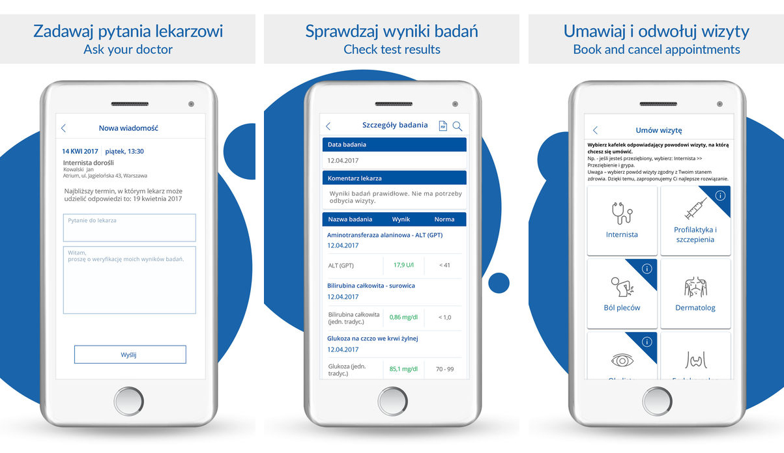

Dodatkowych informacji udzielają:
LookSoft Sp. z o.o.
ul. Grochowska 14E
04-217 Warszawa
mail: info@looksoft.pl
www: www.looksoft.pl
Justyna Gościńska-Bociong
Kierownik ds. Komunikacji i Public Relations
Tel. 882 073 854
justyna.goscinska-bociong@medicover.pl

***
Medicover – 22 lata doświadczenia w zakresie opieki zdrowotnej
Grupa Medicover jest międzynarodową firmą medyczną oferującą pełny zakres opieki medycznej. W Polsce opiekuje się ponad 9,2 tys. firm i ponad 650 tys. pacjentów. Posiada ponad 140 własnych placówek medycznych w różnych regionach Polski. Współpracuje także z ponad 1 800 placówkami partnerskimi w całym kraju. O zdrowie pacjentów troszczy się ponad 3000 lekarzy i 1100 pielęgniarek i personelu pomocniczego w placówkach własnych oraz przeszło 9 tys. lekarzy współpracujących. Medicover zbiera doświadczenia i poszerza zakres działalności już od ponad 21 lat. Ukoronowaniem dotychczasowego rozwoju firmy w Polsce było otwarcie w 2009 roku pierwszego, wielospecjalistycznego Szpitala Medicover w warszawskim Wilanowie. Jako prywatna firma medyczna w Polsce, Medicover zapewnia swoim pacjentom pełną opiekę medyczną obejmującą usługi ambulatoryjne, diagnostykę laboratoryjną i obrazową, stomatologię aż po kompleksową opiekę szpitalną. Usługi dostępne w formie abonamentów i ubezpieczeń medycznych kierowane są zarówno do firm, jak i klientów indywidualnych. Grupa Medicover rozwija swoją działalność nie tylko w Polsce, ale również w innych krajach Europy. Więcej informacji na stronie www.medicover.pl

